Artystyczne nagrobki - nowość, czy odnowienie dawnych tradycji?
Cmentarz to zawsze miejsce, które wzbudza ogromne emocje. Odwiedzając je, chcemy wyrazić naszą pamięć o bliskim nam osobom. Przynosimy wobec tego wieńce, palimy znicze... a także dbamy o odpowiedni wygląd samego nagrobka. Ostatnio do łask wracają <b>artystyczne nagrobki</b>.

Kto wybiera artystyczne nagrobki?
Ich klasyczna forma powoli przestaje być najpopularniejszym wyborem. Coraz większą popularnością cieszą się artystyczne nagrobki, wybierane spośród propozycji danego zakładu kamieniarskiego, albo wręcz przygotowywane na indywidualne zamówienie według ściśle sprecyzowanych wytycznych. Ich zamawianiem zajmuje się albo rodzina zmarłego, albo też są one zamawiane przez osobę, która samodzielnie przygotowuje miejsce swojego przyszłego pochówku.
Wyobraźnia i grubość portfela jedynym ograniczeniem zamawiającego
Nie zawsze przedstawiają one motywy religijne, jak krzyże, anioły czy księgi. Współczesne artystyczne nagrobki to forma wyrazu osobowości, pasji, zainteresowań czy ważnego wydarzenia z życia pochowanej w tym miejscu osoby. Łączy je praktycznie tylko jedno - w zdecydowanej większości wykonane są z kamienia, jako najbardziej wytrzymałego i opierającego się działaniu warunków zewnętrznych materiału.

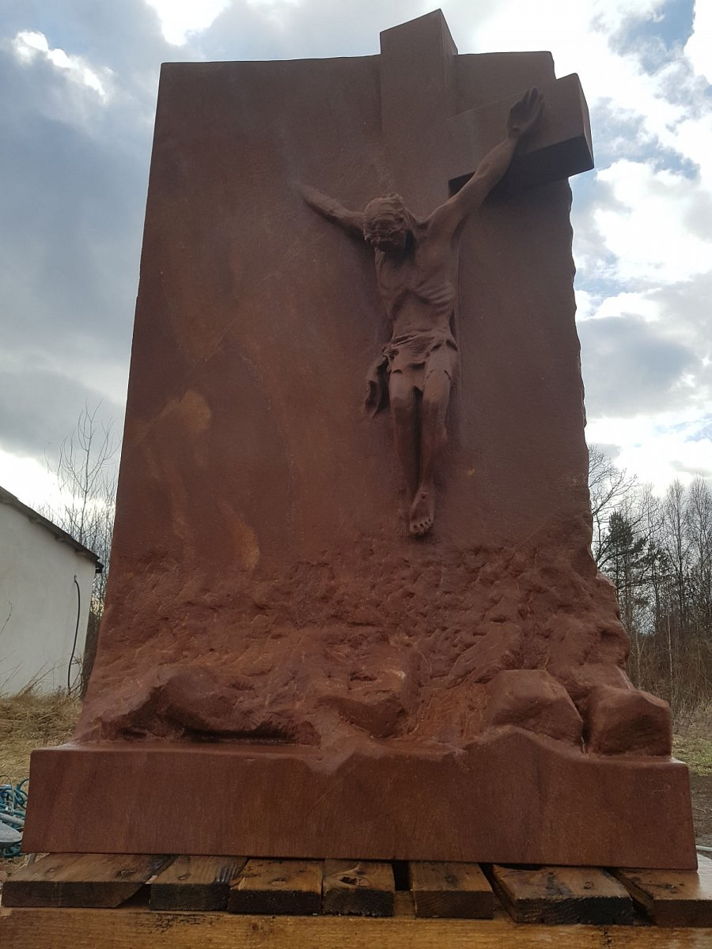
Artystyczne nagrobki - powrót do korzeni
Poza tym wszystko - począwszy od formy, wymiarów, kolorów (tutaj zdarzają się jednobarwne lub łączące w sobie materiały o kilku barwach czy odcieniach) aż po fakturę potrafi być bardzo różne. To wszystkie sprawia, że artystyczne nagrobki na nowo wprowadzają do współczesnych nekropolii zróżnicowanie oraz środek wyrazu znany z zabytkowych cmentarzy.

